Полева Е.А., учитель немецкого языка,
МБОУ «Араданская ООШ»,
Ермаковский район,
Красноярский край

Die Traumberufe

(Разработка упражнений к тексту
о выборе профессии)

2017
Katrin Dreut

Joschi und die Traumberufe
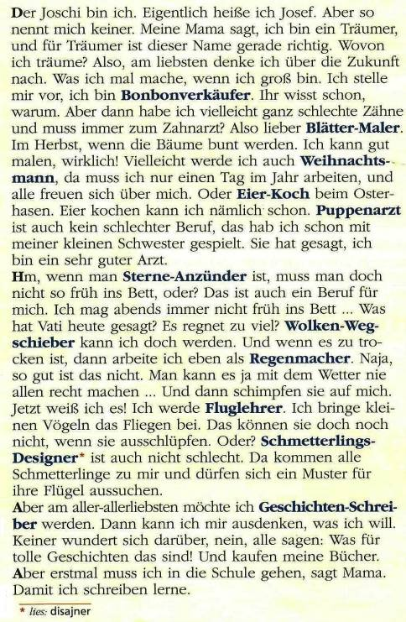

Kinderzeitschrift „Schrumdirum“ № 7/2005

Übung 1. Was ist richtig?

- Bonbonverkäufer müssen immer zum Zahnarzt.
- Kleine Vögel brauchen Fluglehrer.
- Joschi will dem Osterhasen helfen.
- Als Blätter-Maler wird der Junge im Frühling Bäume bunt machen.
- Dieser Träumer kann noch nicht schreiben.
- Sterne-Anzünder arbeiten in der Nacht.
- Josef hat einen kleinen Bruder.

Lösung: 1, 3, 5, 6.

Übung 2. Finde im Text fettgedruckte Wörter und ordne jedem Nomen ein Verb zu:

1. Bonbon a) schreiben
2. Puppen b) kochen
3. Wolken c) anzünden
4. Geschichten d) heilen
5. Blätter e) verkaufen
6. Regen f) lehren
7. Sterne g) wegschieben
8. Eier h) machen
9. Flug i) malen

Lösung: 1e, 2d, 3g, 4a, 5i, 6h, 7c, 8b, 9f.
Übung 3. Finde richtigen Kode zur Tabelle, um einige Wörter zu übersetzen:

1. sich vorstellen  2. wegschieben  3. anzünden  4. ausschlüpfen | a) вылупляться  b) представлять себе  c) отодвигать  d) зажигать

Übung 4. Fragt einander; arbeitet zu zweit:

1. Was ist dein Vater/deine Mutter von Beruf?
2. Gefällt dir sein/ihr Beruf?
3. Warum?
4. Hast du schon einen Beruf gewählt?
5. Was willst du werden?
6. Was machst du dafür?
7. Welche Berufe sind jetzt besonders populär?
8. Hast du Vorbilder?
9. Wovon träumst du?

Übung 5. Ordne zu:
Was will ich werden? | Warum?
1. Bonbonverkäufer | a) Nur einen Tag im Jahr muss ich  arbeiten, alle freuen sich über mich.
2. Fluglehrer | b) Ihr wisst schon, warum. Sie  schmecken so gut!
3. Weihnachtsmann | c) Kleine Vögel können doch nicht  fliegen.
4. Sterne-Anzünder | d) Meine kleine Schwester hat gesagt,  das mache ich sehr gut.
5. Puppenarzt | e) Ich kann sie schon kochen.
6. Eier-Koch | f) Man muss nicht so früh ins Bett!

Lösung: 1b, 2c, 3a, 4f, 5d, 6e.

Übung 6. Bist du auch ein Träumer, setze diese Tabelle fort! Du kannst
diese Aufgabe als Hausaufgabe aufheben.

Was will ich werden? | Warum?
1. Löwen-Friseur | Wilde Tiere brauchen auch gutes Aussehen.
2. Fisch-Dolmetscher | Die wollen umgehen.
3. Tannenschmuck-Maler | Weihnachtsbaum soll schön sein.
4. Eis-Degustator | Alle Sorten schmecken prima.
5. Seifenblasen-Bläser | Nie wirst du arbeitslos. Sie haben so kurzes Leben!
6.

7.

Übung 7. Welches Wort passt nicht?

- lieber, viel, am liebsten, gern
- gut, am nächsten, näher, nah
- am besten, bereit, gut, besser
- viel, mehr, mehlig, am meisten

Übung 8. Kreuzworträtsel „Berufe“

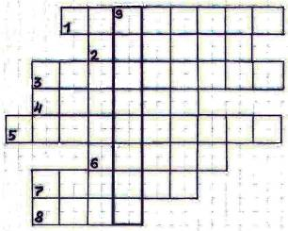

- Er achtet auf Ordnung in der Stadt.
- Er fährt ein Auto.
- Er näht Kleider, Anzüge.
- Er dient in der Armee.
- Er treibt ein Handwerk.
- Er steuert ein Flugzeug.
- Er unterrichtet in der Schule.
- Er heilt Kranken.
- Er pflegt Haustiere, arbeitet auf dem Feld.

